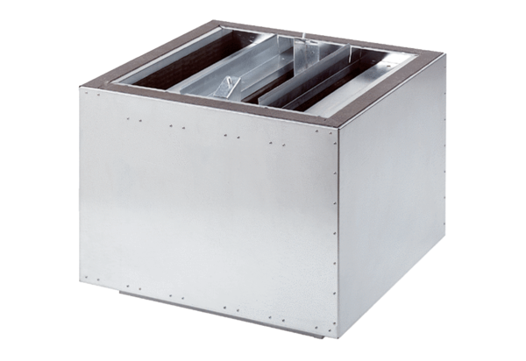Шумоглушитель, для установки на выбросе SDA 31Комплект поставки: 1 штукАссортимент: C
Номер артикула: 0092.0388Изготовитель: MAICO

